ỦY BAN NHÂN DÂN QUẬN 10  TRƯỜNG TH - THCS PENN SCHOOL  ĐỀ CHÍNH THỨC  (Đề có 01 trang) | KIỂM TRA CUỐI HỌC KỲ I  NĂM HỌC: 2021 – 2022  MÔN: TOÁN – KHỐI: 8  Thời gian làm bài: 90 phút  (Không kể thời gian phát đề)

Câu 1. (3,0 điểm) Thực hiện phép tính
a. b.
c. 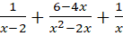
Câu 2. (3,0 điểm) Phân tích đa thức thành nhân tử
a. b. c.
Câu 3. (1,0 điểm) Trí và Khải đang cùng nhau chơi bập bênh. Chiều cao của trụ bập bênh là 50cm. Hỏi khi Khải cách mặt đất 20cm thì Trí cách mặt đất bao nhiêu cm?
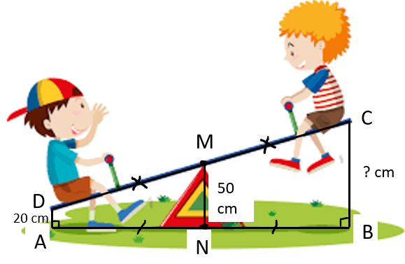
Câu 4. (3,0 điểm) Cho vuông tại có là đường cao . Từ kẻ ,
a. Chứng minh tứ giác là hình chữ nhật
b. Gọi là điểm đối xứng của qua . Chứng minh tứ giác là hình bình hành.
c. Gọi là trung điểm của . Chứng minh
……………….
Họ và tên thí sinh: . . . . . . . . . . . . . . . . . . . . . . . . . SBD: . . . . . . . . . Phòng thi: . . . . . . . .
Cán bộ coi kiểm tra không giải thích gì thêm về đề.
Học sinh không được sử dụng tài liệu.
--------------------Hết-------------------

ĐÁP ÁN KIỂM TRA CUỐI HỌC KÌ I
MÔN TOÁN KHỐI 8 - NĂM HỌC 2021 – 2022
Câu | Đáp Án | Điểm
1 | a.
 |  | 1
 | b.
 | Vậy | 1
  0
 | c.
 | 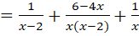 MTC:  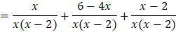 | 0,5
 | 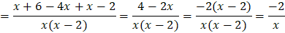 | 0,5
2 | a.
 |  | 1
 | b.
 |  | 1
 | c.
 |  | 1
3 | (HS không cần vẽ lại hình)
 | Chứng minh tứ giác ABCD là hình thang. | 0,25
 | Chứng minh được MN là đường trung bình. | 0,25
 |  | 0,25
 | Kết luận. | 0,25
4
 | 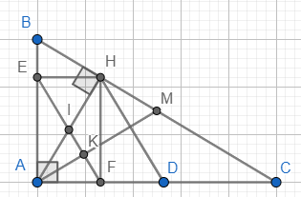
 | a. Xét tứ giác AEHF, ta có:  (gt)  Suy ra tứ giác AEHF là hình chữ nhật | 1
 | b. Chứng minh được HE=HD  Xét tứ giác DHEF ta có:  HE//FD  HE=FD  Suy ra tứ giác DHEF là hình bình hành | 0,5  1,0
 | c. Gọi , .  Chứng minh được cân tại . Suy ra  Chứng minh được  Chứng minh được | 0,5

